Dzień 3 – Żołnierz, klaun i baletnica
- Wyprawka, s. 32. Powycinaj elementy i umieść je na patyczkach. Przygotuj przedstawienie o Czerwonym Kapturku.
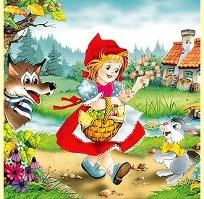
- „Powtórz rytm” – zabawa słuchowa. Rodzic wyklaskuje rytmy, a dzieci powtarzają je klaszcząc, uderzając dłońmi o uda, tupiąc w podłogę.
- „Rób tak jak ja” – rytm ruchowy. Rodzic pokazuje dzieciom kilka powtarzających się ćwiczeń ruchowych, np. 2 podskoki, przysiad, 3 klaśnięcia nad głową, 2 skłony. Dzieci powtarzają ćwiczenia zachowując ich kolejność.
- Posłuchaj i ułóż rytm. Rodzic klaszcze w dłonie oraz uderza dłońmi o uda. Dzieci układają usłyszany rytm z kolorowych patyczków/pasków papieru.
- Śpiewanie rytmów.
Dzieci śpiewają rytmy:
la li, la li, la li
la li li, la li li, la li li la
la la li, la la la li,la la la li
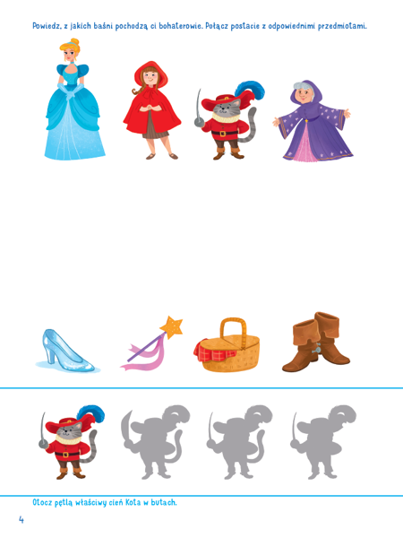

- „Pszczoła” – słuchanie i powtarzanie wiersza D. Kossakowskiej. Spróbuj się go nauczyć na pamięć.
Mała pszczoła w poniedziałek
łąkę odwiedziła.
A we wtorek na tę łąkę
siostry zaprosiła.
W środę do niej przyleciały
cztery koleżanki.
W czwartek ciocia, wujek Staszek
oraz siostra Hanki.
W piątek babcia się zjawiła,
a w sobotę dziadek.
A w niedzielę wszyscy zjedli
miodowy obiadek.
- Dzieci przemieszczają się po pokoju w sposób określony przez rodzica:
Żołnierz (dzieci maszerują jak żołnierze).
Baletnica (dzieci przemieszczają się na paluszkach z rękami w górze).
Klaun (dzieci naśladują zachowanie klauna).
Dziadek (dzieci naśladują chód starszej osoby).
Częściej podajemy hasło żołnierz i baletnica (kształtujemy prawidłową postawę ciała).

- Karta pracy, cz. 4, s. 37. Przeczytaj zdania samodzielnie lub z pomocą rodzica. (6-cio latki)
To jest scena. Tu stoi aktor – smok i aktorka – motyl.
A to dekoracje i kurtyna.
Brawo! Brawo! Jaki zdolny ten aktor.
Ja, mama, tata, mała Ola i Tomek lubimy teatr. Teatr jest wspaniały.

- A teraz zapraszam na zabawę przy muzyce:

https://www.youtube.com/watch?v=Zg7pCZOtMXo

- „Co zapamiętałeś” – ćwiczenie pamięci wzrokowej. Rodzic prezentuje dzieciom ilustrację z dużą ilością szczegółów. Następnie zasłania ilustrację. Dzieci jak najwięcej rzeczy, które udało się im zapamiętać.

Miłej zabawy
Pani Kasia

